**2023**年度

德阳市罗江区调元镇卫生院

单位决算

目录

公开时间：2024年10月25 日

第一部分 单位概况 1

一、主要职责 1

二、 机构设置 1

第二部分 2022年度单位决算情况说明 2

一、收入支出决算总体情况说明 2

二、收入决算情况说明 2

三、支出决算情况说明 3

四、财政拨款收入支出决算总体情况说明 4

五、一般公共预算财政拨款支出决算情况说明 5

（一）一般公共预算财政拨款支出决算总体情况。 5

（二）一般公共预算财政拨款支出决算结构情况。 6

（三）一般公共预算财政拨款支出决算具体情况。 7

六、一般公共预算财政拨款基本支出决算情况说明 9

七、“三公”经费财政拨款支出决算情况说明 9

（一）“三公”经费财政拨款支出决算总体情况说明 9

（二）“三公”经费财政拨款支出决算具体情况说明 10

八、政府性基金预算支出决算情况说明 11

九、国有资本经营预算支出决算情况说明 11

十、其他重要事项的情况说明 11

（一）机关运行经费支出情况 11

（二）政府采购支出情况 11

（三）国有资产占有使用情况 11

（四）预算绩效管理情况。 12

第三部分 名词解释 13

第四部分 附件 20

第五部分 附表 24

第一部分 单位概况

一、主要职责

本单位为德阳市罗江区卫健局所属二级预算单位，单位性质为 财政补助差额拨款事业单位，为人民身体健康提供医疗与预防保健 服务，常见多发病诊治、护理、恢复期病人康复治疗与护理 预 防保健、卫生技术人员培训。 内设机构编制数1个，在编人员编制 数12人。2023年底本单位实有23人，在编10人，临聘12人，劳务派 遣1人。其中专业技术16人，退休人员7人。

二、机构设置

本单位为德阳市罗江区卫生健康局所属二级预算单位，单位性 质为财政补助事业单位。

第二部分 **2023**年度单位决算情况说明

一、收入支出决算总体情况说明

2023年度收、支总计525.44万元。与2022年相比，收、支总计 各增加33.57万元，增长6.8% 。主要变动原因是业务收入增加的同 时，为保障业务顺利开展，新增人员，支出加大。

（图1：收、支决算总计变动情况图）

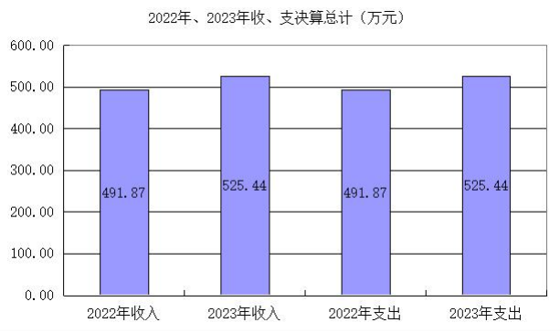

二、收入决算情况说明

2023年本年收入合计520.48万元，其中：一般公共预算财政拨 款收入199.02万元， 占38.24%；事业收入313.98万元， 占60.32%； 经营收入0万元， 占0%；其他收入7.48万元， 占1.44%。

（图2：收入决算结构图）

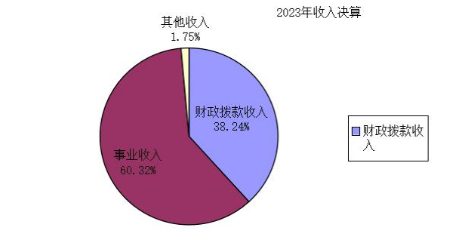

三、支出决算情况说明

2023年本年支出合计513.08万元，其中：基本支出362.86万元 , 占70.72%；项目支出150.23万元， 占29.28%；

（图3：支出决算结构图）

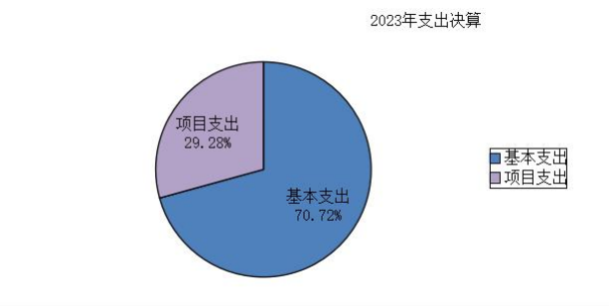

四、财政拨款收入支出决算总体情况说明

2023年财政拨款收、支总计199.02万元。与2022年相比，财政 拨款收、支总计各增加8.97万元，增加4.72% 。主要变动原因是当

年财政拨款收入增加，财政项目拨款增加。

（图4：财政拨款收、支决算总计变动情况）

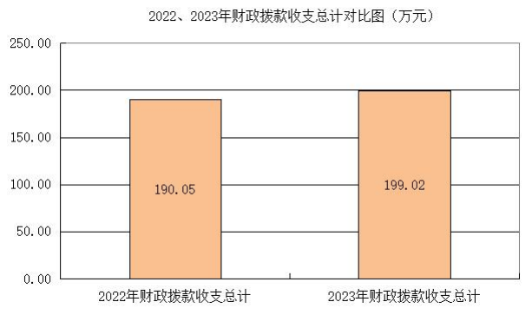

五、**一**般公共预算财政拨款支出决算情况说明

**（一）一般公共预算财政拨款支出决算总体情况。**

2023年一般公共预算财政拨款支出199.02万元，占本年支出合 计的37.88% 。与2022年相比，一般公共预算财政拨款支出增加8.97 万元，增长4.51% 。主要变动原因是当年财政拨款收入增加，财政

项目拨款增加。

（图5：一般公共预算财政拨款支出决算变动情况）

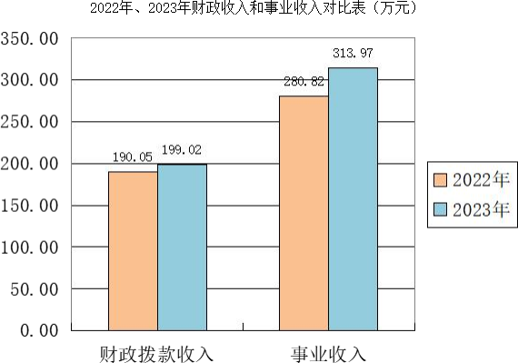

**（二）一般公共预算财政拨款支出决算结构情况。**

2023年一般公共预算财政拨款支出199.02万元，主要用于以下

方面:社会保障和就业（类）支出8.08万元， 占4.06%；卫生健康支 出187.03万元，占93.98%；住房保障（类）支出3.91万元，占1.96%

。

（图6：一般公共预算财政拨款支出决算结构）

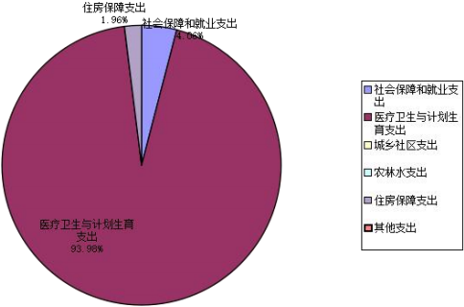

**（三）一般公共预算财政拨款支出决算具体情况。**

**2023年一般公共预算支出决算数为199.02万元**，**完成预算100%**

**。其中：**

**1.社会保障和就业支出208（类）行政事业单位养老支出05** **(**

**款）机关事业单位基本养老保险缴费支出05（项）:**支出决算为5.21 万元，完成预算100%。

**2.社会保障和就业支出208（类）行政事业单位养老支出05** **(**

**款）机关事业单位职业年金缴费支出06（项）:**支出决算为2.61万 元，完成预算100%。

**3.社会保障和就业支出208（类）行政事业单位养老支出08** **(** **款）** **死亡抚恤01（项）:** 支出决算为0万元，完成预算0%。

**4.社会保障和就业支出208（类）其他社会保障和就业支出99** **（款）其他社会保障和就业支出99（项）:**支出决算为0.26万元， 完成预算100%。

**5.卫生健康210（类）基层医疗卫生机构03（款）** **乡镇卫生院** **02（项）:**支出决算为42.46万元，完成预算100%。

**6.卫生健康210（类）基层医疗卫生机构03（款）其他基层医** **疗卫生机构支出99（项）:**支出决算为50.25万元，完成预算100%。

**7.卫生健康210（类）公共卫生04（款）基本公共卫生服务08** **（项）** **:**支出决算为83.02万元，完成预算100%。

**8.卫生健康210（类）公共卫生04（款）突发公共卫生事件应** **急处理10（项）** **:**支出决算为7.52万元，完成预算100%。

**9.卫生健康210（类）行政事业单位医疗11（款）事业单位医** **疗02（项）** **:**支出决算为2.35万元，完成预算100%。

**10.住房保障支出221（类）住房改革支出02（款）住房公积金**

**01（项）** **:**支出决算为3.91万元，完成预算100%。

六**、一**般公共预算财政拨款基本支出决算情况说明

2023年一般公共预算财政拨款基本支出55.02万元，其中：

**人员经费**55.02万元，主要包括：基本工资26.21万元、津贴补 贴、奖金、伙食补助费、绩效工资14.47万元、机关事业单位基本 养老保险缴费5.21万元、职业年金缴费2.61万元、其他社会保障缴 费0.26万元、其他工资福利支出、离休费、退休费、抚恤金、生活 补助、 医疗费补助2.35万元、奖励金、住房公积金3.91万元、其他 对个人和家庭的补助支出1.96万元等。

**公用经费**0万元，主要包括：办公费、 印刷费、咨询费、手续 费、水费、电费、邮电费、取暖费、物业管理费、差旅费、因公出 国（境）费用、维修（护）费、租赁费、会议费、培训费、公务接 待费、劳务费、委托业务费、工会经费、福利费、公务用车运行维 护费、其他交通费、税金及附加费用、其他商品和服务支出、办公 设备购置、专用设备购置、信息网络及软件购置更新、其他资本性 支出等。

七、**“**三公”经费财政拨款支出决算情况说明

**（一）“三公”经费财政拨款支出决算总体情况说明**

2023年 “ 三公”经费财政拨款支出决算为0万元，完成预算0% ; 较上年减少0.59万元，减少100% 。主要原因是本年度财政未预算

公用经费。

**（二）“三公”经费财政拨款支出决算具体情况说明**

2023年“三公”经费财政拨款支出决算中，因公出国（境）费 支出决算0万元， 占0%；公务用车购置及运行维护费支出决算0万 元， 占0%；公务接待费支出决算0万元， 占0% 。具体情况如下

**1.因公出国（境）经费**支出0万元，完成预算0% 。全年安排因 公出国（境）团组0个，出国（境）0人。因公出国（境）支出决算 与2021年决算数持平，主要原因是本年无因公出国（境）安排。

**2.公务用车购置及运行维护费**支出0万元，完成预算100%。公 务用车购置及运行维护费支出决算比2022年减少0.59万元，减少 100% 。主要原因是2023年财政未预算公用经费。

其中：**公务用车购置费**支出0万元。全年按规定更新购置公务 用车0辆，其中：轿车0辆、金额0万元，越野车0辆、金额0万元， 小型载客汽车0辆、金额0万元，大中型载客汽车0辆、金额0万元， 其他车型0辆、金额0万元，截至2023年12月底，本单位共有公务用 车0辆，其中：轿车0辆、越野车0辆、小型载客汽车0辆、大中型载 客汽车0辆、其他车型0辆。

**公务用车运行维护费**支出0万元。

**3.公务接待费**支出0万元，完成预算0% 。公务接待费支出决算 与2022年持平，主要原因是财政未安排公务接待经费。

**国内公务接待**支出0万元。国内公务接待0批次，0人次，共计 支出0万元。

**外事接待**支出0万元。外事接待0批次，0人，共计支出0万元。

八、政府性基金预算支出决算情况说明

德阳市罗江区调元镇卫生院2023年无政府性基金预算财政拨

款支出。

九、国有资本经营预算支出决算情况说明

德阳市罗江区调元镇卫生院2023年无国有资本经营预算财政

拨款支出。

十**、**其他重要事项的情况说明

**（一）机关运行经费支出情况**

2023年，我单位机关运行经费支出0万元， 比2022年决算数持 平。主要原因为单位属于差额拨款单位，不属于机关单位。

**（二）政府采购支出情况**

2023年我院政府采购支出总额0万元，其中：政府采购货物支 出0万元、政府采购工程支出0万元、政府采购服务支出0万元。主 要用于购置救护车及救护车保险。授予中小企业合同金额0万元， 占政府采购支出总额的0% ，其中：授予小微企业合同金额0万元， 占政府采购支出总额的0%。

**（三）国有资产占有使用情况**

截至2023年12月31日我院共有车辆2辆，其中：副部（省）级 及以上领导用车0辆、主要领导干部用车0辆、机要通信用车0辆、 应急保障用车0辆、执法执勤用车0辆、特种专业技术用车0辆、离 退休干部用车0辆、其他用车2辆。其中：其他用车主要是用于医疗 救护。单价100万元（含） 以上设备0台（套）。

**（四）预算绩效管理情况。**

根据预算绩效管理要求，本单位在2023年度预算编制阶段，组 织对3个项目开展了预算事前绩效评估，对3个项目编制了绩效目标 , 预算执行过程中，选取3个项目开展绩效监控，年终执行完毕后 , 对3个项目开展了绩效自评，2023年特定目标类部门预算项目绩 效目标自评表见附件（第四部分）。

第三部分 名词解释

1**．**财政拨款收入：指县级财政当年拨付的资金。

2**．**事业收入：指事业单位开展专业业务活动及辅助活动所取 得的收入。如医疗业务收入等。

3**．**经营收入：指事业单位在专业业务活动及其辅助活动之外 开展非独立核算经营活动取得的收入。

4**．**其他收入：指除上述“财政拨款收入”“事业收入”“经 营收入”等以外的收入。主要是利息、捐赠等。

5**．**用事业基金弥补收支差额：指事业单位在当年的“财政拨 款收入”“事业收入”“经营收入”“其他收入”不足以安排当年 支出的情况下，使用以前年度积累的事业基金（事业单位当年收支 相抵后按国家规定提取、用于弥补以后年度收支差额的基金）弥补 本年度收支缺口的资金。

6**．**年初结转和结余：指以前年度尚未完成、结转到本年按有 关规定继续使用的资金。

7**．**教育支出－进修及培训－培训支出：反映各部门安排的用 于培训的支出。教育部门的师资培训，党校、行政学院等专业干部

教育机构的支出，以及退役士兵、转业士官的培训支出，不在本科 目反映。

8**．**社会保障和就业支出－行政事业单位离退休－事业单位离 退休：反映实行归口管理的事业单位开支的离退休经费。

9**．**社会保障和就业支出－行政事业单位离退休－机关事业单 位基本养老保险缴费支出：反映机关事业单位实施养老保险制度由 单位缴纳的基本养老保险费支出。

10**．**社会保障和就业支出－行政事业单位离退休－机关事业单 位职业年金缴费支出：反映机关事业单位实施养老保险制度由单位 缴纳的职业年金支出。

11**．**社会保障和就业支出－行政事业单位离退休－其他行政事 业单位离退休支出：反映上述项目以外其他用于行政事业单位离退 休方面的支出。

12**．**社会保障和就业支出－抚恤－死亡抚恤：反映按规定用于 烈士和牺牲、病故人员家属的一次性和定期抚恤金以及丧葬补助费

。

13**．**卫生健康支出－卫生健康管理事务－行政运行：指反映行 政单位（包括实行公务员管理的事业单位）的基本支出。

14**．**卫生健康支出－卫生健康管理事务－其他卫生健康管理事

务支出：反映上述项目以外其他用于卫生健康管理事务方面的支出

。

15**．**卫生健康支出－公立医院－中医（民族）医院：反映卫生 和计划生育、中医部门所属的中医院、中西医结合医院、民族医院 的支出。

16**．**卫生健康支出-基层医疗卫生机构－城市社区卫生机构： 反映用于城市社区卫生机构的支出。

17**．**卫生健康支出－基层医疗卫生机构－ 乡镇卫生院：反映用 于乡镇卫生院的支出。

18**．**卫生健康支出－基层医疗卫生机构－其他基层医疗卫生机 构支出：反映除上述项目以外的其他用于基层医疗卫生机构的支出

。

19**．**卫生健康支出－公共卫生－疾病预防控制机构：反映卫生 和计划生育部门所属疾病预防控制机构的支出。

20**．**卫生健康支出－公共卫生－卫生监督机构：反映卫生和计 划生育部门所属卫生监督机构的支出。

21**．**卫生健康支出－公共卫生－妇幼保健机构：反映卫生和计 划生育部门所属妇幼保健机构的支出。

22**．**卫生健康支出－公共卫生－基本公共卫生服务：反映基本

公共卫生服务支出。

23**．**卫生健康支出－公共卫生－重大公共卫生专项：反映重大 疾病预防控制等重大公共卫生服务项目支出。

24**．**卫生健康支出－公共卫生－ 其他公共卫生支出：反映除 上述项目以外的其他用于公共卫生方面的支出。

25**．**卫生健康支出－医疗保障－行政单位医疗：反映财政部门 集中安排的行政单位基本医疗保险缴费经费，未参加医疗保险的行 政单位的公费医疗经费，按国家规定享受离休人员、红军老战士待 遇人员的医疗经费。

26**．**卫生健康支出－医疗保障－事业单位医疗：反映财政部门 集中安排的事业单位基本医疗保险缴费经费，未参加医疗保险的事 业单位的公费医疗经费，按国家规定享受离休人员待遇人员的医疗 经费。

27**．**卫生健康支出－中医药－中医（民族医）药专项：反映中 医（ 民族医）药方面的专项支出。

28**．**卫生健康支出－中医药－其他中医药支出：反映除中医 ( 民族医）药专项支出以外的其他中医药支出。

29**．**卫生健康支出－计划生育事务－计划生育服务：反映计划 生育服务的支出。

30**．**卫生健康支出－计划生育事务－其他计划生育事务支出： 反映除上述项目以外其他用于计划生育管理事务方面的支出。

31**．**卫生健康支出－卫生健康管理事务－其他卫生健康管理事 务支出：反映除上述项目以外其他用于卫生健康管理事务方面的支 出。

32**．**城乡社区支出－城乡社区环境卫生－城乡社区环境卫生： 反映城乡社区道路清扫、垃圾清运与处理、公厕建设与维护、园林 绿化等方面的支出。

33**．**城乡社区支出-国有土地使用权出让收入及对应专项债务 收入安排的支出－其他国有土地使用权出让收入安排的支出：反映 土地出让收入用于其他方面的支出。不包括市县级政府当年按规定 用土地出让收入向中央和省级政府缴纳的新增建设用地土地有偿 使用费的支出。

34**．**住房保障支出－住房改革支出－住房公积金：反映行政事 业单位按人力资源和社会保障部、财政部规定的基本工资和津贴补 贴以及规定比例为职工缴纳的住房公积金。

35**．**其他支出－其他支出－其他支出：反映除上述项目以外其 他不能划分到具体功能科目中的支出项目。

36**．**结余分配：指事业单位按规定提取的职工福利基金、事业

基金和缴纳的所得税，以及建设单位按规定应交回的基本建设竣工 项目结余资金。

37**．**年末结转和结余：指本年度或以前年度预算安排、因客观 条件发生变化无法按原计划实施，需延迟到以后年度按有关规定继 续使用的资金。

38**．**基本支出：指为保障机构正常运转、完成日常工作任务而 发生的人员支出和公用支出。

39**．**项目支出：指在基本支出之外为完成特定行政任务和事业 发展目标所发生的支出。

40**．**经营支出：指事业单位在专业业务活动及其辅助活动之外 开展非独立核算经营活动发生的支出。

41**．**“三公”经费：纳入县级财政预决算管理的“ 三公”经费 , 是指部门用财政拨款安排的因公出国（境）费、公务用车购置及 运行费和公务接待费。其中，因公出国（境）费反映单位公务出国 （境）的国际旅费、国外城市间交通费、住宿费、伙食费、培训费 、公杂费等支出；公务用车购置及运行费反映单位公务用车车辆购 置支出（含车辆购置税）及租用费、燃料费、维修费、过路过桥费 、保险费、安全奖励费用等支出；公务接待费反映单位按规定开支 的各类公务接待（含外宾接待）支出。

42**．**机关运行经费：为保障行政单位（含参照公务员法管理的事 业单位）运行用于购买货物和服务的各项资金，包括办公及印刷费 、邮电费、差旅费、会议费、福利费、 日常维修费、专用材料及一 般设备购置费、办公用房水电费、办公用房取暖费、办公用房物业 管理费、公务用车运行维护费以及其他费用。

第四部分 附件

|  |  |  |  |  |  |  |  |  |  |  |
| --- | --- | --- | --- | --- | --- | --- | --- | --- | --- | --- |
| **部门预算项目支出绩效自评表（2023年度）** | | | | | | | | | | |
| 项目名称 | | 51060423T000008202107－疫情防控经费 | | | | | | | | |
| 主管部门 | | 德阳市罗江区卫生健康局本级 | | | | | 实施单 位 （盖 章） | 德阳市罗江区调元镇卫生院 | | |
| 项目 基本 情况 | 1.项目年度目 标完成情况 | 项目年度目标 | | | | | 年度目标完成情况 | | | |
| 严格执行相关政策，保障工资及时、足额发放或社保及时、  足额缴纳，预算编制科学合理，减少结余资金。 | | | | | 按照年初目标计划实施，顺利完成。 | | | |
| 2.项目实施内 容及过程概述 | 根据医院实际情况，严格执行相关政策，合理支出，预算编制科学合理。 | | | | | | | | |
| 预算 执行 情况 （10 分） | 年度预算数（万 元） | 年初预算 | 调整后预算数 | 预算执行数 | | | 预算执 行率 | 权重 | 得分 | 原因 |
| 总额 | 0.00 | 24.32 | 24.32 | | | 100.00% | 10 | 10 |  |
| 其中：财政资金 | 0.00 | 24.32 | 24.32 | | | 100.00% | / | / |
| 财政专户管理 资金 | 0.00 | 0.00 | 0.00 | | | 0.00% | / | / |
| 单位资金 | 0.00 | 0.00 | 0.00 | | | 0.00% | / | / |
| 其他资金 |  |  |  | | |  | / | / |
| 绩效 指标 （90 分） | 一级指标 | 二级指标 | 三级指标 | 指标性质 | 指标值 | 度量单位 | 完成值 | 权重 | 得分 | 未完成原因分析 |
| 产出指标 | 时效指标 | 资金到位率及发 布率 | = | 100 | % | 100 | 10 | 10 |  |
| 产出指标 | 数量指标 | 服务人口 | ≥ | 9000 | 人 | 9000 | 10 | 10 |  |
| 产出指标 | 质量指标 | 与疫情防控相适 应的实施率 | 定性 | 不断提升 |  | 不断提 升 | 20 | 20 |  |
| 效益指标 | 可持续影响 指标 | 提高疫情防控的 社会认知度 | 定性 | 中长期 |  | 中长期 | 10 | 10 |  |
| 效益指标 | 社会效益指 标 | 社会稳定水平 | 定性 | 有效促进 |  | 有效促 进 | 20 | 20 |  |
| 满意度指标 | 服务对象满 意度指标 | 服务对象满意度 | ≥ | 90 | % | 90 | 10 | 10 |  |
| 成本指标 | 经济成本指 标 | 疫情防控项目 经 费不超支 | = | 500000 | 元 | 500000 | *10* | *10* |  |
| 合计 | | | | | | | | 100 |  |  |
| 评价 结论 | *自评得分100分，全年按照预算执行，实施过程顺利，巩固了单位预算执行力，全面加强预算管理。* | | | | | | | | | |
| 存在 问题 | *在预算执行时，预算实施方案还不够完善，各科室衔接上还有待加强。* | | | | | | | | | |
| 改进 措施 | *细化实施方案，制定相应的实施计划，加强院内各科室协调，加强预算管理。* | | | | | | | | | |
| 项目负责人：谭仕勋 | | | | | 财务负责人：李季 | | | | | |

|  |  |  |  |  |  |  |  |  |  |  |
| --- | --- | --- | --- | --- | --- | --- | --- | --- | --- | --- |
| **部门预算项目支出绩效自评表（2023年度）** | | | | | | | | | | |
| 项目名称 | | 51060423T000008295674－中医药发展专项 | | | | | | | | |
| 主管部门 | | 德阳市罗江区卫生健康局本级 | | | | | 实施单 位 （盖 章） | 德阳市罗江区调元镇卫生院 | | |
| 项目 基本 情况 | 1.项目年度目 标完成情况 | 项目年度目标 | | | | | 年度目标完成情况 | | | |
| 开展基层卫生院中医馆服务内涵建设和“中医阁 ”建设， 提升我院中医药服务能力，促进中医药特色优势的发 挥。 | | | | | 按照年初目标计划实施，顺利完成。 | | | |
| 2.项目实施内 容及过程概述 | 中医药发展专项资金20.9万元，按常住人口1元/人预算，我区常住人口20.9万人，预计经费20.9万元。 我院资金为0.25万元，按要求打造村卫生室为中医阁。 | | | | | | | | |
| 预算 执行 情况 （10 分） | 年度预算数 （万元） | 年初预算 | 调整后预算数 | 预算执行数 | | | 预算执 行率 | 权重 | 得分 | 原因 |
| 总额 | 0.00 | 0.25 | 0.25 | | | 100.00% | 10 | 10 |  |
| 其中：财政资 金 | 0.00 | 0.25 | 0.25 | | | 100.00% | / | / |
| 财政专户管理 资金 | 0.00 | 0.00 | 0.00 | | | 0.00% | / | / |
| 单位资金 | 0.00 | 0.00 | 0.00 | | | 0.00% | / | / |
| 其他资金 |  |  |  | | |  | / | / |
| 绩效 指标 （90 分） | 一级指标 | 二级指标 | 三级指标 | 指标性质 | 指标值 | 度量单位 | 完成值 | 权 重 | 得 分 | 未完成原因分析 |
| 产出指标 | 数量指标 | 中医阁建设数 量 | = | 1 | 个 | 1 | 10 | 10 |  |
| 产出指标 | 质量指标 | 中医阁开展中 医适宜技术 | 定性 | 4类6项 |  | 4类6项 | 10 | 10 |  |
| 产出指标 | 质量指标 | 培训计划完成 率 | ≥ | 90 | % | 90 | 10 | 10 |  |
| 产出指标 | 质量指标 | 人才培养合格 率 | ≥ | 80 | % | 80 | 10 | 10 |  |
| 产出指标 | 时效指标 | 项目完成时间 | 定性 | 2023年底 前 |  | 2023年 底前 | 10 | 10 |  |
| 效益指标 | 社会效益指 标 | 中医药人才技 术水平 | 定 性 | 有明显提 高 |  | 有明显 提高 | 10 | 10 |  |
| 效益指标 | 可持续影响 指标 | 群众中医药服 务获得感 | 定性 | 中医就诊 比例进一 步提高 |  | 中医就  诊比例  进一步  提高 | 10 | 10 |  |

|  |  |  |  |  |  |  |  |  |  |  |
| --- | --- | --- | --- | --- | --- | --- | --- | --- | --- | --- |
|  | 满意度指标 | 服务对象满 意度指标 | 患者满意度 | ≥ | 90 | % | 90 | 10 | 10 |  |
| 成本指标 | 经济成本指 标 | 不超预算金额 | = | 100000 | 元 | 100000 | 10 | 10 |  |
| 合计 | | | | | | | | 100 |  |  |
| 评价 结论 | *医院顺利开展该项目，充分利用村卫生室现有设施设备，对其进行改造，成功打造中医阁。* | | | | | | | | | |
| 存在 问题 | *村民对于打造的中医阁知晓率较低。* | | | | | | | | | |
| 改进 措施 | *在之后的工作中，将加强其宣传，加强村医中医执业的技术，大力培养这方面人才，促进中医阁不断加强。* | | | | | | | | | |
| 项目负责人：谭仕勋 | | | | | 财务负责人：李季 | | | | | |

|  |  |  |  |  |  |  |  |  |  |  |
| --- | --- | --- | --- | --- | --- | --- | --- | --- | --- | --- |
| **部门预算项目支出绩效自评表（2023年度）** | | | | | | | | | | |
| 项目名称 | | 51060423T000008762907－德市罗财社〔2022〕67号—2022年医养结合示范单位市级补助资金 | | | | | | | | |
| 主管部门 | | 德阳市罗江区卫生健康局本级 | | | | | 实施单位 （盖章） | 德阳市罗江区调元镇卫生 院 | | |
| 项目基 本情况 | 1.项目年度目标完成情 况 | 项目年度目标 | | | | | 年度目标完成情况 | | | |
| 中国的老龄化进程加快，医院加强宣传本院医养结 合理念。 | | | | | 按照年初目标计划实施。 | | | |
| 2.项目实施内容及过程 概述 | 面对老龄人口的不断加剧，留守老人的增加，每年由区卫健局组织，省级资金保障，确保每年 都能开展65岁以上失能老人健康评估工作。 | | | | | | | | |
| 预算执 行情况 （10分  ) | 年度预算数（万元） | 年初预算 | 调整后预算 数 | 预算执行数 | | | 预算执行 率 | 权重 | 得分 | 原因 |
| 总额 | 0.00 | 1.00 | 1.00 | | | 100.00% | 10 | 10 |  |
| 其中：财政资金 | 0.00 | 1.00 | 1.00 | | | 100.00% | / | / |
| 财政专户管理资金 | 0.00 | 0.00 | 0.00 | | | 0.00% | / | / |
| 单位资金 | 0.00 | 0.00 | 0.00 | | | 0.00% | / | / |
| 其他资金 |  |  |  | | |  | / | / |
| 绩效指  标（90 分） | 一级指标 | 二级指标 | 三级指标 | 指标性质 | 指标值 | 度量单位 | 完成值 | 权重 | 得分 | 未完成原因分 析 |
| 产出指标 | 时效指标 | 项目完成时 间 | = | 2022 | 年 | 2022 | 20 | 20 | / |
| 产出指标 | 成本指标 | 支出不超过 预算 | = | 3600 | 元 | 3600 | 20 | 20 | / |
| 产出指标 | 质量指标 | 老年健康与  医养结合服  务管理 | ≥ | 60 | % | 60 | 10 | 10 | / |
| 产出指标 | 数量指标 | 服务人次数 | ≥ | 0 | 人数 | 0 | 20 | 20 | / |
| 效益指标 | 社会效益指 标 | 城乡居民服 务差异 | < | 5 | % | 5 | 10 | 10 | / |
| 满意度指标 | 服务对象满 意度指标 | 服务对象满 意度 | ≥ | 90 | % | 90 | 10 | 10 | / |
| 合计 | | | | | | | | 100 | 100 |  |
| 评价结 论 | *该项目正在实施当中，暂未到申请资金支出部分，目前该项目实施顺利。* | | | | | | | | | |
| 存在问 题 | *暂无。* | | | | | | | | | |
| 改进措 施 | *暂无。* | | | | | | | | | |
| 项目负责人：谭仕勋 | | | | | 财务负责人：李季 | | | | | |

第五部分 附表

一、收入支出决算总表

二、收入决算表

三、支出决算表

四、财政拨款收入支出决算总表

五、财政拨款支出决算明细表

六、一般公共预算财政拨款支出决算表

七、一般公共预算财政拨款支出决算明细表

八、一般公共预算财政拨款基本支出决算表

九、一般公共预算财政拨款项目支出决算表

十、一般公共预算财政拨款“三公 ”经费支出决算表

十一、政府性基金预算财政拨款收入支出决算表

十二、政府性基金预算财政拨款“三公 ”经费支出决算表

十三、 国有资本经营预算财政拨款收入支出决算表

十四、 国有资本经营预算财政拨款支出决算表